**Ověřování obchodních partnerů proti sankčním seznamům**

Všechny důležité aplikace iFIS disponují funkcionalitou pro ověřování jednotlivých obchodních partnerů proti hlavním sankčním seznamům vydávaných mezinárodními regulačními orgány.

Funkcionalita eliminuje riziko spolupráce s partnery uvedenými v těchto seznamech.

Obr. 1 Schéma ověření obchodního partnera - p*oužité zkratky: ÚJ – účetní jednotka, OP – obchodní partner, ES – ekonomický systém, FO – fyzická osoba, ZOP - zahraniční obchodní partner*

Výsledky kontrol partnerů proti sankčním seznamům lze z iFIS/Organizace získávat přes databázové view (pohled) umístěný v datovém schématu VYMENIK na rozhraní databáze iFIS a nebo prostřednictvím REST API iFIS-CRIBIS.

K REST API iFIS-CRIBIS přistupuje volající aplikace vždy s argumentem IČO (identifikační číslo subjektu). API ve své odpovědi vrací výsledek ověření a CUL-odkaz na PDF-dokument uložený v iFIS/Organizace.

Pokud se volající systém přes API dotazuje na subjekt (IČO), u kterého nebyla za posledních 24hod ani jednou provedená kontrola proti sankčním seznamům, pak se na pozadí automaticky volá služba CRIBIS pro získání aktuálně platné kontroly. Výsledek poslední kontroly na rozhraní CRIBIS se na pozadí automaticky registruje v iFIS/Organizace. Je zajištěno, že každý jeden partner (IČO) se na rozhraní CRIBIS za posledních 24 hodin ověřuje vždy jen jednou jedinkrát. Výsledek poslední kontroly se pak sdílí s dalšími požadavky na ověření tohoto partnera.

Volající aplikaci se z REST API vždy vrací výpis naposledy provedené kontroly a odkaz na dokument dokladující výsledek kontroly, odpověď se z REAT API vrací v řádu několika vteřin.

Podrobná dokumentace k REST API iFIS-CRIBIS:

[BBM-s.r.o8-iFIS-Cribis-1.0-swagger.json](https://stella.bbm.cz/wiki1220/images/c/c1/BBM-s.r.o8-iFIS-Cribis-1.0-swagger.json)

[dynamic-html-documentation-generated.zip](https://stella.bbm.cz/wiki1220/images/4/47/Dynamic-html-documentation-generated.zip)

[html-documentation-generated.zip](https://stella.bbm.cz/wiki1220/images/d/de/Html-documentation-generated.zip)

[html2-documentation-generated.zip](https://stella.bbm.cz/wiki1220/images/7/76/Html2-documentation-generated.zip)

**Postup ověření obchodního partnera v aplikacích iFIS:**

1. Uživatel je na nutnost ověření partnera proti sankčním seznamům upozorňován obvykle pomocí kontrolního info okna (KIO)
2. Ověření je zahájeno stisknutím tlačítka *AML – kontrola*, ověření obchodního partnera končí odpovědí:
   * Minimální riziko,
   * Velmi nízké riziko,
   * Nízké riziko,
   * Nižší riziko,
   * Střední riziko,
   * Vysoké riziko a
   * Velmi vysoké riziko.

a současně s tím se v iFIS/Organizace ukládá dokument *Ověření organizace AML dle rejstříků Cribis.PDF*, kterým je výsledek kontroly prokazatelně a důvěryhodně zdokladován.

1. Další podrobnější informace o obchodním partnerovi je možné získat pod ikonou M*ěšec* v levém toolbaru iFIS



1. Ověření obchodního partnera je možné také pod ikonou *brýle* v horním toolbaru – Ověření plátce – výběr rejstříku: CTRL-R.



**01110 * Organizace – detail**

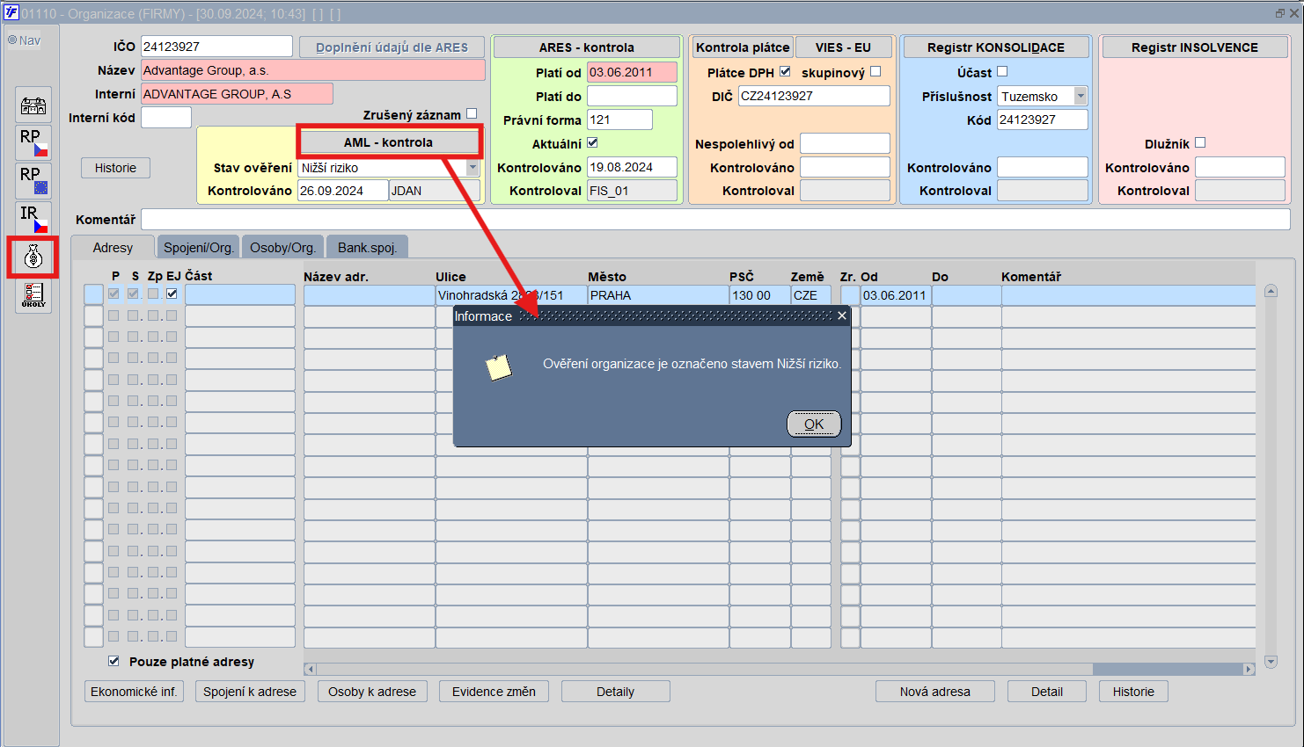

Obr. 2 Organizace – detail – spuštění kontroly a ikona webové služby

Obr. 3 Organizace – detail - spuštění kontroly a ikona webové služby z ikony *brýle*